【于道平】
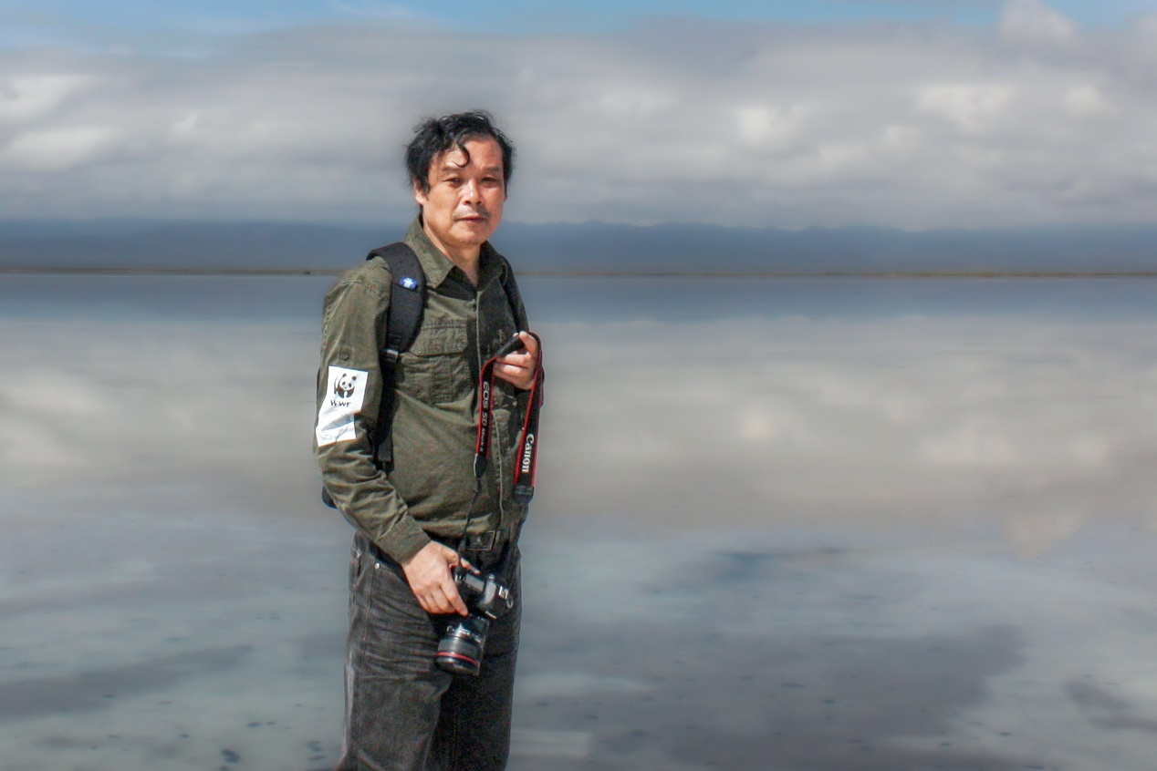
姓 名 | 于道平
性 别 | 男
出生年月 | 1962年6月
学 位 | 学士
专业 | 动物学
职 称 | 教授
E-mail | ahyudp@163.com
于道平，汉族，安徽无为人，教授，硕士生导师。现为水生生物保护与水生态修复安徽省高等学校工程技术研究中心主任，兼任生态环境部评估中心和农业农村部环境影响评审专家、安徽省动物学会常务理事、阿拉善SEE长江生态保护中心专家委员、安徽省大水面生态渔业专家组成员。主要从事鲸类生态学研究，获安徽省科学技术进步三等奖、农业农村部长江江豚保护先进个人、安徽省教育工委优秀共产党等荣誉。
一、主讲课程
本科生：《动物学》
研究生：《河流生态学》、《环境影响评价》
二、教育和工作经历
1981.09 —1985.07 安徽农学院 本科
1990.02 — 1990.08 日本国协力事业团 进修
2004.10 — 2012.09 南京师范大学 研究生结业
1985.09 — 1998.12 铜陵淡水豚国家级自然保护区 助工/工程师
1998.12 —2004.12 铜陵淡水豚国家级自然保护区 科长/高级工程师
2004.12 —2006.03 铜陵淡水豚国家级自然保护区 科长/正高
2006.03 — 安庆师范大学生命科学学院 教授
三、教学科研项目情况（近5年，主持）
1.铜陵太阳洲江豚监测，国家林草局专项, 15万元, 2023.
2.太子矶水道航道整治对安庆保护区生物多样性影响，长江航道局,89万元, 2022.
3.长江安庆河段整治工程对安庆市江豚自然保护区影响评价，长江水利科学研究院，33万元，2020.
4.安庆江段长江江豚及水生生物时空分布监测，中石化安庆公司，190万元，2019.
5.伊河豚栖息地保护与野外救护技术研究，柬埔寨第一联合集团，75万美元，2019.
6.长江池州河段整治工程对铜陵淡水豚自然保护区影响评价，长江勘测规划设计有限责任公司，80万元，2019.
四、发表论文情况（近5年, *通讯作者）
1.王康伟,周开亚,陈敏敏,糜励,于道平*.2024.长江江豚迁地保护需要注意的几个问题.南京师大学报（自然科学版）, 47(2): 124-131.
2. Shen M, He Q X, Yu D P, Su B Y. 2023. Age-group classification of Irrawaddy dolphin based on dorsal fin geometric morphological features. Ecological indicators. Doi.org/10.1016/j.ecolind. 2023.110506.
3.Rui Ding, Xiaoke Zhang, Minmin Chen, Yuxi Lian, Daoping Yu*. 2023. Vorticity preference of the Yangtze finless porpoise (Neophocaena asiaeorientalis) during the dry season at the Wanhe River estuary confluence. Ecological Modelling, doi.org/10.1016/j.ecolmodel.2023.110504.
4.王子璇, 陈敏敏, 王康伟, 连玉喜, 于道平*. 2022.不同流态中长江江豚的栖息地活动比较. 兽类学报, 2022, 42(2): 152-158.
5. Sheng M., He Q., Wang K., Yu D*., Su B. 2022.A novel age-group classification method for Irrawaddy dolphins based on dorsal fin shape features. Ecological informatics, 2022, 69,101634.
6. Minmin Chen, Daoping Yu*, Yuxi Lian, Zhigang Liu. 2020.Population aboundance and habitat preference of the Yangtze finless porpoise in the hightest density section of the Yangtze River. Aquatic Conservation: Marine and Freshwater Ecosysstems, Dol:10.1002/ aqc.3299
7. Chen, M., Yu, D*., Wang, Z., Zhang, K. & Wang, Z. 2022. Seasonal and diel activities of the Yangtze finless porpoise in natural and highly disturbed habitats: Implications for conservation planning of freshwater cetaceans. Aquatic Conservation: Marine and Freshwater Ecosystems. 32(4):605-616
8.Zhigang Liu, Aoyun Li, Yaping Wang, Mudassar Iqbal, Aifang Zheng, Mengmeng Zhao, Zhonghai Li, Nuo Wang, Chao Wu, Daoping Yu*. 2020.Comparative analysis of microbial community structure between healthy and Aeromonas veronii-infected Yangtze finless porpoise. Microb Cell Fact. 19(1) : 123. Doi:10.1186/s12934-020-01383-4
9. Liu. ZG., A. Zhang, M. Chen, X. Lian, X. Zhang, S Zhang, D. Yu*, J. Li. 2018. Isolation and identification of pathogenic Ameromonas veronii from a dead Yangtze finless porpoises, Dis Aquat Org, 132(1): 13-22.
10.刘志刚，郑爱芳，陈敏敏，连玉喜，蒋胡艳，于道平*. 2018.长江江豚细菌性疾病的诊治研究. 水生生物学报, 42(3):584-592
11.张晓可，刘凯，万安，陈敏敏，刘志刚，连玉喜，于道平*. 2018. 安庆西江浮游动物群落结构及江豚生存状况评估. 水生生物学报, 42(2): 395-402
12.刘志刚, 蒋胡艳, 张晓可, 陈敏敏, 万安,于道平*. 2018.长江江豚杀蛙气单胞菌的分离鉴定及生物学特性分析. 兽类学报, 37(3):1-11
13.陈敏敏，刘志刚，黄杰，连玉喜，杨晓鸽，于道平*. 2018. 固化河岸对江豚栖息地影响的研究. 生态学报, 38（3）:945-952
14.连玉喜, 杨晓鸽, 万安, 陈敏敏, 张晓可, 于道平*. 2018.安庆西江长江江豚饵料鱼资源评估. 长江流域资源与环境, 27(5): 1051-1060
五、获奖及荣誉情况
1.长江江豚救护关键技术及应用. 安徽省科学技术进步三等奖（排名第一）, 2020
2.长江江豚保护先进个人, 农业农村部, 2023
3.安徽省教育系统优秀共产党员, 安徽省教育工委, 2016
4.海昌技术奖，水生野生动物保护协会，2016
5.第五届“挑战杯”安徽省特等奖（指导教师），2013
6.第十三届“挑战杯”全国交叉创新二等奖（指导教师），2013
7.安徽省高教多媒体课件教学三等奖，2010
8. 第四届自然科学优秀论文二等奖，安徽省科学技术协会，2003
六、其它成果
1.于道平,郑爱芳,计红.2018．江豚水上运输装置及运输方法（发明专利），ZL 2016 1 0342221.6
2.于道平,张晓可,万安,陈敏敏.2019.模拟自然环境的江豚暂养设施及暂养方法（发明专利）. ZL 2016 1 0342198.0
3.于道平,李青云,张晓可,何传金,连玉喜,何虎.2023.U形框架鱼槽砖预制构件及采用上述预制构件的鱼槽砖（发明专利），ZL201710879561.7

